Absorption von Wärmestrahlung
Zielgruppe | 8.-12. Klasse; Realschule, Gesamtschule, Gymnasium
Unterrichtsfach | Biologie; Chemie; Physik
Behandelte Themen | Absorption durch Wärmestrahlung von H₂O (Wolken) und CO₂
Zeitaufwand
- Versuchsdurchführung im Unterricht | rd. 30 Minuten
- Vorbereitung | rd.15 Minuten
- einmaliger Bau (ohne Beschaffung) | rd. 2 Stunden
Materialkosten
einmalig für Bau | rd. 30 €
Verbrauchsmaterialien | rd. 1 €
Version | 19.12.2016
Das vorliegende Material entstand im Rahmen des Projekts „Energiewende macht Schule“.
Siehe auch: www.energiewende-macht-schule.de
Die Projektleitung liegt beim Zentrum für Innovative Energiesysteme (ZIES) der Hochschule Düsseldorf (HSD).
Das Projekt wird durch die Deutsche Bundesstiftung Umwelt (DBU) gefördert.

Inhalt
1 Versuchsbeschreibung 2
2 Aufbau & Durchführung 2
2.1 Teil 1 (Wasserdampf - H₂O) 2
2.2 Teil 2 (Kohlenstoffdioxid - CO₂) 2
3 Versuchsergebnis 3
3.1 Teil 1 (H₂O) 3
3.2 Teil 2 (CO₂) 3
3.3 Fragen 4
4 Materialliste & Kosten 5
5 Hintergrundwissen für Lehrpersonal 5
6 Arbeitsmaterialien 6
6.1 Lückentext 6
6.2 Begriffskarten 7
7 Glossar 7

Versuchsbeschreibung
Dieser Versuch stellt ein, für den schulischen Unterricht entwickeltes, Experiment
zur Untersuchung der Absorption von Wärmestrahlung durch atmosphärische Gase
vor. Ziel der Analyse ist es, das Absorptionsverhalten verschiedener Gase und grundlegende physikalische Prozesse des Treibhauseffektes zu verstehen,
und letztlich eine Sensibilisierung der SchülerInnen hinsichtlich der Auswirkungen ihres eigenverantwortlichen Handelns auf die Erderwärmung.

Aufbau & Durchführung

Teil 1 (Wasserdampf - H₂O)
- Erhitze so viel Wasser, sodass dein Topf/Dose gefüllt wird
- Spanne zwei passende Stücke Haushaltsfolie über die Rohrenden des T-Stücks
- Stecke die Plastikrohre jeweils auf eine Seite des T-Stücks
- Miss die Temperatur (1) am einen Ende des Rohrs (Digitalthermometer)
- Fülle den Topf/Dose mit heißem Wasser und stelle ihn ans andere Ende
- Miss die Oberflächentemperatur des Topfes/Dose mit dem IR-Thermometer (1a)
- Die Abstände der Versuchselemente dürfen jetzt nicht mehr verändert werden!
- Warte 5 Minuten
- Miss die Temperatur des Topfes/Dose und am offenen Ende erneut (2)
- Lasse den Wasserdampf aus einem Wasserkocher in das T-Stück steigen
- Warte weitere 5 Minuten
- Miss die Temperatur am offenen Ende des Topfs/Dose (3) und notiere sie

Teil 2 (Kohlenstoffdioxid - CO₂)
- Stelle CO₂ her oder lasse es dir von deinem Lehrer geben
- Es wird derselbe Versuchsaufbau und -ablauf wie in Teil 1 verwendet
- Fülle statt des Wasserdampfes nun CO₂ in das „T-Stück“
- Dazu drehst du das Rohr einfach mit der Öffnung nach oben und lässt das CO₂ „hineinfließen“
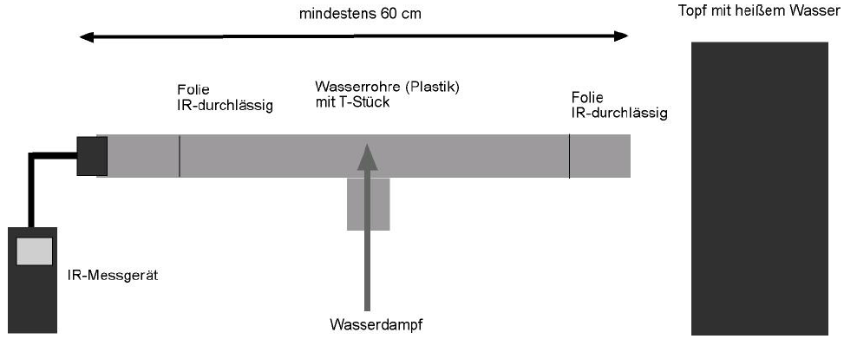
Digitalthermometer
Abbildung 1: Vollständiger Versuchsaufbau (Schaubild)

Versuchsergebnis

Teil 1 (H₂O)
Oberflächentemperatur  des Topfes (1a) [°C] | Oberflächentemperatur  des Topfes (2) [°C] | Oberflächentemperatur  des Topfes (3) [°C]
96 | 93,4 | 90
Anzeige Digital-thermometer (1) [°C] | Anzeige Digital-thermometer (2) [°C] | Anzeige Digital-thermometer (3) [°C]
21,5 | 22,3 | 21,8

Teil 2 (CO₂)
Oberflächentemperatur  des Topfes (1a) [°C] | Oberflächentemperatur  des Topfes (2) [°C] | Oberflächentemperatur  des Topfes (3) [°C]
81 | 77 | 75,7
Anzeige Digital-thermometer (1) [°C] | Anzeige Digital-thermometer (2) [°C] | Anzeige Digital-thermometer (3) [°C]
23,7 | 26 | 24,4
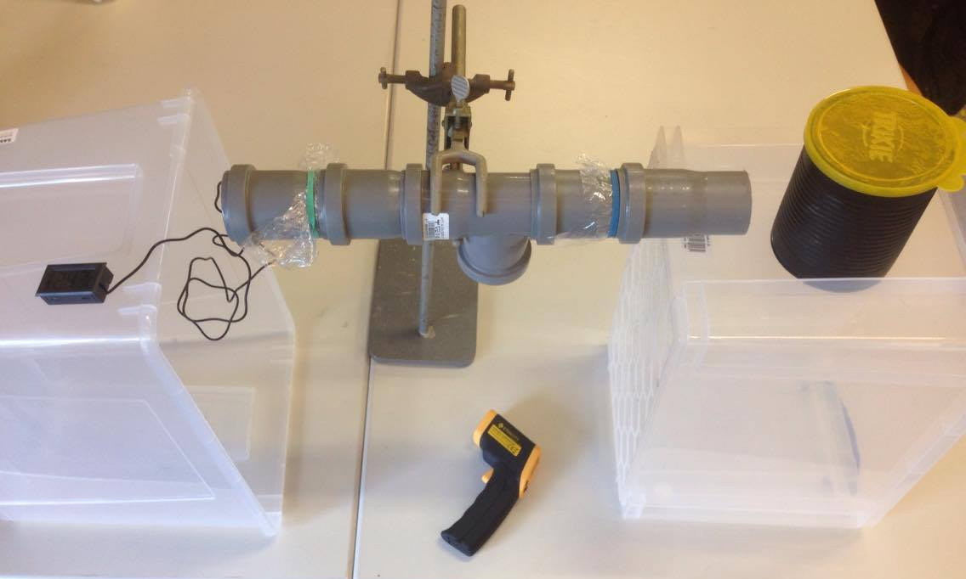
Abbildung 2: Vollständiger Versuchsaufbau (Foto)

Fragen
- Welches Gas absorbiert mehr Wärme?
Die durch den Wasserdampf simulierte Wolke absorbiert mehr Wärmestrahlung. Dies ist anhand des Vergleichs zwischen den Temperaturdifferenzen (2) und (3) der Anzeige des Digitalthermometers, sprich am offenen Ende des Rohrs, bei beiden Versuchsdurchläufen zu beobachten. Die Differenz beim Wasserdampf beträgt 0,5 °C und bei CO₂ 1,6 °C. Der Ursprung der stärkeren Abkühlung ist in der Kondensation des Wassers in der Luft zu finden. Sobald sich ein Staubkorn, Wassertröpfchen, Salzkorn oder ähnliches in der Luft befindet, kann der Wasserdampf kondensieren und bewirkt damit eine Abkühlung.
- Was bedeutet CO₂ für den Klimawandel?
CO₂ ist ein Treibhausgas, je mehr sich davon in der Atmosphäre befindet, desto schlechter kann die von der Sonne ausgestrahlte und von der Erde reflektierte Wärme wieder aus der Atmosphäre austreten.
- Tauscht euch aus, wie man den CO₂-Ausstoß reduzieren könnte!
Mit dem Fahrrad oder der Bahn statt mit dem Auto fahren.
Nur so warm und so lange duschen wie nötig.
Den Konsum herunterfahren (nicht jedes Jahr ein neues Smartphone etc.).
Weniger Fleisch essen.
Regionale Produkte kaufen.
Mülltrennen und recyceln.
Nicht jedes Jahr in den Urlaub fliegen.
Licht aus und Heizung herunterdrehen, wenn man den Raum verlässt.
Regenerative Energien nutzen (Gas- und Stromanbieter checken).

Materialliste & Kosten
Steckbare Plastikrohre (Baumarkt, ø ca. 50 mm) | ca. 3 €
Frischhaltefolie | ca. 1 €
IR-Temperaturmessgerät | ca. 18 €
Digitalthermometer | ca. 8 €
Topf/ Dose | ca. 2-10 €
∑ einmalige Anschaffungen | ca. 32-40 €
∑ pro Versuch | < 1 €

Hintergrundwissen für Lehrpersonal
Jeder Körper sendet thermische Strahlung in Form elektromagnetischer Wellen aus. Diese Strahlung, auch Wärmestrahlung genannt, zählt damit neben der Wärmeleitung und der Konvektion zu den drei Arten der Übertragung thermischer Energien. Thermische Strahlung besteht zum größten Teil aus Infrarotstrahlung. Diese langwellige Strahlung ist für das menschliche Auge unsichtbar, kann jedoch mit infrarotempfindlichen Wärmebildkameras sichtbar und/oder messbar gemacht werden. Erst ab einer Temperatur von 525 °C können wir einen Teil der Strahlung mit unseren Augen als Dunkelrotglut wahrnehmen. Die thermische Strahlung spielt unter den Wärmeübertragungsmechanismen die entscheidende Rolle zum Verständnis des Wärmehaushalts der Erde. Dass die Erde überhaupt durch die Sonne erwärmt wird, bestätigt schon die Existenz einer materiefreien Übertragung thermischer Energie, da sich im Weltraum zwischen Sonne und Erde kaum Materie befindet. Das Absorptionsverhalten atmosphärischer Gase trägt maßgeblich zur Erklärung des Treibhauseffektes und damit des Strahlungshaushaltes der Erde bei. Atmosphärische Gase, wie beispielweise gasförmiges H₂O (Wasserdampf) oder CO₂ absorbieren Wärmestrahlung und verhindern somit eine genügende Wärmereflektion der Erde in das Weltall. Bei einem Spektralbereich von 0,4 μm bis 0,78 μm findet nur eine relativ geringe Strahlungsabsorption durch atmosphärische Gase statt, sodass in diesem Bereich die kurzwellige Strahlung fast ungehindert bis zum Erdboden durchdringen kann, erst dort absorbiert wird und zur Erwärmung der Erdoberfläche beiträgt. Dieser besonders durchlässige Bereich wird auch als atmosphärisches Fenster im sichtbaren Licht bezeichnet. Im nahen Infrarot absorbiert neben Wasserdampf H2O vor allem Kohlendioxid CO2.
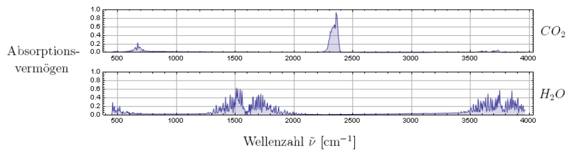
Abbildung 3: Absorptionsvermögen von CO2 und H2O in Abhängigkeit von der Wellenzahl
Zweiatomige homonukleare Moleküle können keine Infrarotstrahlung absorbieren. Anders jedoch mehratomige Moleküle: sie besitzen charakteristische Absorptionsbanden im Infrarotbereich und werden im Hinblick auf ihre Treibhauswirksamkeit als Treibhausgase bezeichnet (z.B. H₂0 und CO₂).

Ein Maß für die Treibhauswirksamkeit einzelner atmosphärischer Gase ist das relative Treibhausgaspotential GWP (Global Warming Potential).

Wolken machen: Kondensationskeime
Warum bildet sich der Niederschlag nur an der Folie und nicht im T-Stück?
Um kondensieren zu können, benötigt der unsichtbare Wasserdampf Oberflächen, an denen er sich niederschlagen kann. In der Luft sind dies sogenannte Kondensationskeime. Das können Staubpartikel, Ascheteilchen aus Vulkanen, Ruß aus Schornsteinen oder, in Meeresnähe, Salzteilchen sein. Reine, staubfreie Luft kann 100% rel. Luftfeuchtigkeit erreichen, ohne dass es zur Kondensation kommt. Es reicht, ein Streichholz anzuzünden, es in eine wasserdampfgesättigte Umgebung zu tauchen und dann auszupusten. Geben Sie etwas lauwarmes Wasser in eine große PET-Flasche. Schwenken Sie die Flasche vorsichtig hin und her bis die Innenwand von einem Wasserfilm überzogen ist. Bringen Sie jetzt etwas Rauch in die Flasche. In einer trockenen Flasche (Kontrollversuch) wird er nach kurzer Zeit zu Boden sinken, in einer wasserdampfgesättigten Flasche führt dies sofort zur anhaltenden Wolken- oder Nebelbildung. Besser für Finger und die Flasche ist es, einen Glimmspan an einem Schaschlikstab zu befestigen, die Flamme auszupusten und den rauchenden Span kurz in den Flaschenhals zu tauchen.

Arbeitsmaterialien

Lückentext
Begriffe: Wärme/ unsichtbar/ Meere/ Wärmestrahlung/ rot/ Sonne/ Treibhauseffekt

Jeder Körper sendet thermische Strahlung in Form elektromagnetischer Wellen aus.
Diese Strahlung, auch Wärmestrahlung genannt, zählt damit neben der Wärmeleitung und der Konvektion zu den drei Arten der Übertragung thermischer Energien. Thermische Strahlung besteht zum größten Teil aus Infrarotstrahlung. Diese langwellige Strahlung ist für das menschliche Auge unsichtbar, kann jedoch mit infrarotempfindlichen Wärmebildkameras sichtbar gemacht werden. Erst ab einer Temperatur von 525 °C können wir einen Teil der Strahlung mit unseren Augen als Dunkelrotglut wahrnehmen. Die thermische Strahlung spielt unter den Wärmeübertragungsmechanismen die entscheidende Rolle zum Verständnis des
Wärmehaushalts der Erde. Dass die Erde überhaupt durch die Sonne erwärmt wird, bestätigt schon die Existenz einer materiefreien Übertragung thermischer Energie, da sich im Weltraum zwischen Sonne und Erde kaum Materie befindet. Das Absorptionsverhalten atmosphärischer Gase trägt maßgeblich zur Erklärung des
Treibhauseffektes und damit des Strahlungshaushaltes der Erde bei.

Begriffskarten
Begriffskarten dienen der inhaltlichen Aufbereitung durch die gemeinsame Formulierung eines kurzen Informationstextes (oder Redebeitrags) durch die SchülerInnen in Gruppenarbeit. Jeder/jede SchülerIn bekommt einen Begriff, zu dem eine Aussage unterzubringen ist. Eine Einigung zur Reihenfolge und zur Gesamtaussage des Beitrags erfolgt in Gruppendiskussion.
Variante A | Variante B
Absorption | Absorption
H₂O | Wolken
Temperaturdifferenz | Erwärmung
CO₂ | Treibhausgase
Kondensation | Kondensation

Glossar
Absorption | Aufnahme eines Atoms oder Moleküls in das freie Volumen einer anderen Phase

